Занятие по обучению грамоте в подготовительной группе «Путешествие в страну Грамматику»
Задачи:
Обучающие:
- Закрепление понятий «звук, слог, слово, предложение»; совершенствование навыков звукового анализа слов, закреплять умения детей давать полную характеристику звукам речи.
- Совершенствовать умения детей в делении слов на слоги; в составлении схемы к предложению и анализа предложений; упражнять в составлении предложений.
- Совершенствовать фонематический слух: учить выделять звук в слове, определять его место в слове.
- Обучать чтению слогов, составлению слов из предложенных слогов, читать ребусы.
Развивающие:
- Активизировать и развивать словарь и лексико-грамматический строй речи;
- Развивать слуховое внимание, память, активизировать мыслительную деятельность;
- Развивать самостоятельность, инициативу.
Воспитывающие:
- Воспитывать умение внимательно слушать и выполнять указания педагога.
- Продолжать формировать умение отстаивать свою точку зрения.
- Формировать чувство товарищества.
Словарная работа: предложение, слово, слог, звук, буква.
Методы: практический, игровой, наглядный, слуховой, словесный.
Дидактическое обеспечение занятия (наглядность):
Наглядный материал: медиа проектор, ноутбук, презентация к занятию, конверт с письмом.
Раздаточный материал: конверты с заданиями:
- полоски для составления предложений по схеме;
- цветные кружочки (красные, синие, зеленые);
- карточки с картинками – лепестками;
- карточки с недорисованными буквами;
- карточки для выполнения задания определение положения звука в слове;
- карточки для закрепления слогов в слове;
- Карточки с нарисованными домами: гласные и согласные, и буквы
- Простой карандаш.
Ход занятия.
I. Орг. момент. | Воспитатель: – Ребята, к нам сегодня на занятие пришло много  гостей. Давайте с ними поздороваемся.  Дети: – Здравствуйте.  Воспитатель: – Ребята, какое у вас сегодня настроение?  Дети: – Хорошее, радостное, веселое.  Воспитатель: – Давайте возьмемся за руки и передадим друг  другу свое хорошее настроение.
II. Эмоциональная настройка | Дружно за руки возьмёмся  И друг другу улыбнёмся.  Мы пожмём друг другу руки  Побежит тепло по кругу  Вместе будем очень дружно  На вопросы отвечать.  Все хотим мы заниматься  Все хотим мы много знать.
Воспитатель | Ой, ребята, посмотрите к нам прилетел шар. Посмотрите, что это такое? (конверт не подписан). Давайте откроем конверт и посмотрим что там.
Воспитатель | (Воспитатель читает письмо).  Дорогие ребята, скоро вы идете в школу, поэтому должны много знать и уметь. Я приглашаю вас совершить увлекательное и интересное путешествие в страну «Грамматику». Вы сможете найти сюрприз, который я приготовил для вас, если пройдёте все испытания. Если вы справитесь со всеми моими заданиями, это значит, что вы готовы к школе. Тогда я поздравляю вас заранее. А если какие-то задания вам покажутся очень сложными, и вы будете затрудняться в их выполнении, то тоже не беда. У вас еще есть время до начала учебы в школе и вы успеете позаниматься и устранить свои пробелы в знаниях. Я желаю вам удачи! В добрый час! Всезнай Академьевич☺.
Воспитатель | Вот так сюрприз. Всезнай Академьевич прислал нам свои задания. Ну что, постараемся выполнить эти задания?
Дети | Да
Воспитатель | А заодно и нашим гостям покажем, чему мы научились, и узнаем также, чему еще стоит поучиться до начала учебы в школе, чтобы и учителя и родители могли вами гордиться.
Воспитатель | Ребята, а что такое речь?
Дети | Речь – это слова, предложения.
Дети | Речь состоит из предложений.
Дети | Предложения состоят из слов.
Дети | Слова состоят из слогов и букв.
Дети | Слоги состоят из букв и звуков
Воспитатель. | Вы сказали, что речь состоит из предложений. А предложения состоят из слов. Перед вами схемы предложений. Сколько слов в первом предложении?
Дети | Два
Воспитатель | Попробуйте добавляя по одному слову, составить цепочку предложений по схеме.
Задание: Составь предложение | 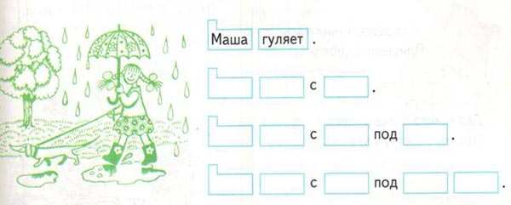
Воспитатель | С предложениями разобрались. Теперь нужно отгадать, какое слово зашифровано. Рисунки подскажут, какие буквы нужно вписать в квадраты.
задание: Расшифруй слово | 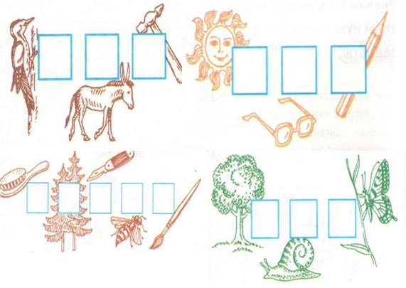
Воспитатель | Вы сказали, что слова состоят из слогов. Сейчас будем разбираться со слогами. С каких слогов начинаются названия этих картинок?
задание: Определи с какого слога название картинки | 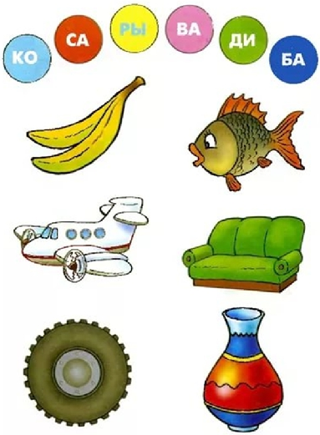
Воспитатель | Мы с вами знаем, что сколько в слове гласных, столько и слогов в слове. А также мы ещё умеем определять слоги в слове по опускающемуся подбородку. Сколько раз подбородок опустится до руки, столько и слогов в слове. Попробуйте произнести слово ДОМ. Сколько слогов в слове?
Дети | В слове дом один слог
Воспитатель | Правильно. Рядом с картинкой дома схема слогов. Здесь один слог. А сколько слогов в слове РЫБА?
Дети | В слове рыба два слога
Воспитатель | Проверьте остальные слова. Правильные ли схемы слогов рядом с картинкам?
 | 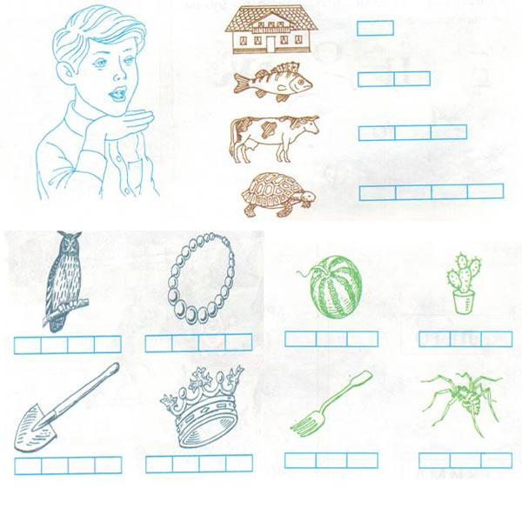
Воспитатель | Здесь действительно правильные схемы. А теперь откройте конверты и посмотрите на задание. Нужно закрасить столько «кирпичиков», сколько слогов в этом слове.
задание: Сколько слогов в слове?
Воспитатель | Разобрались со слогами. В начале занятия вы сказали, что слоги состоят из букв и звуков. Наше следующее задание будет называться допиши букву. Достаньте из конвертика карточки с недописанными буквами. Внимательно посмотрите и буквы эти допишите.
задание: Игра «Половинки». | Дети дописывают буквы  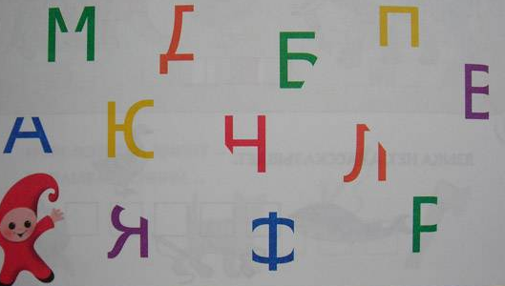
Воспитатель | Закончили? Хорошо. Подпишите ваше имя на карточке. Эти карточки мы передадим нашим гостям, попросим их оценить выполненные вами задания. Если задание выполнено правильно, то попросим их нарисовать на вашей карточке звездочку, если же там будут какие-либо ошибки, то попросим нарисовать - флажок. В конце занятия вы посмотрите выставленные вам оценки.
Физкультминутка. | А сейчас все по — порядку  Встанем дружно на зарядку.  Руки в стороны — согнули,  Вверх подняли — помахали.  Спрятали за спину их — оглянулись  Через правое плечо, через левое ещё.  Дружно присели, пяточки задели.  На носочки поднялись,  Руки опустили вниз
Артикуляционная гимнастика (Чистоговорка) | Ли – лэ – ла.  Ри – рэ – ра.  Эни – бэни.  Рики – таки.  Шурба – урба.  Синти – бряки.  Дэу – дэу.  Шах – мадэо.  Вац.
Воспитатель | Вы сказали, что слоги состоят из букв и звуков.
Воспитатель | Кто расскажет о гласных звуках?
Ребёнок | Воздух свободно идет через рот  Нет препятствий разных  Голос участвует, голос завет  Звук получается гласный.
Ребёнок | Гласные тянутся в песенке звонкой  Могут заплакать и закричать  Могут в кроватке баюкать ребенка,  Но не желают свистеть и ворчать
Воспитатель | Кто расскажет о согласных звуках?
Ребёнок | А согласные… согласны  Шелестеть, шептать, скрипеть,  Даже фыркать и шипеть,  Но не хочется им петь
Ребёнок | Сс — змеиный слышен свист,  Шш — шуршит опавший лист,  Жж — шмели в саду жужжат,  Рр — моторы тарахтят.
Воспитатель | Молодцы! Давайте разберёмся с гласными и согласными буквами. Обведите гласные буквы красным, а согласные синим
задание «Определи гласный и согласный»  работа в малых группах | 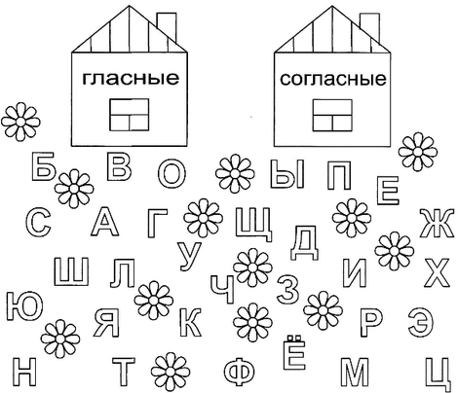
Воспитатель | Дети, а согласные звуки какие бывают?
Дети | Твердые и мягкие.
Воспитатель | Вот сейчас мы с вами соберём букет цветов. Но цветы вы сделаете сами. Каждый из вас выйдет и возьмёт по два лепестка и положит в нужный цветочек
задание: Игра «Ромашка» | Выполняется хором).  Дети должны составить цветок с серединкой синего цвета, то есть из лепестков, лежащих на столе, выбрать те, в названиях которых первый звук – твердый звук. Второй цветок должны составить с серединкой зеленого цвета, то есть выбрать лепестки, в названиях которых есть мягкий звук. Третий цветок должны составить с серединкой красного цвета (слова, которые начинаются с гласных звуков)
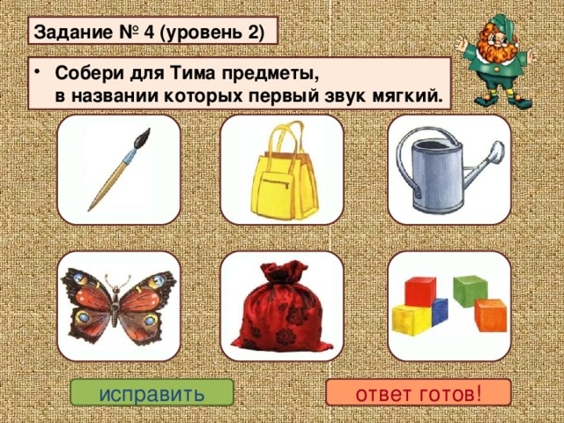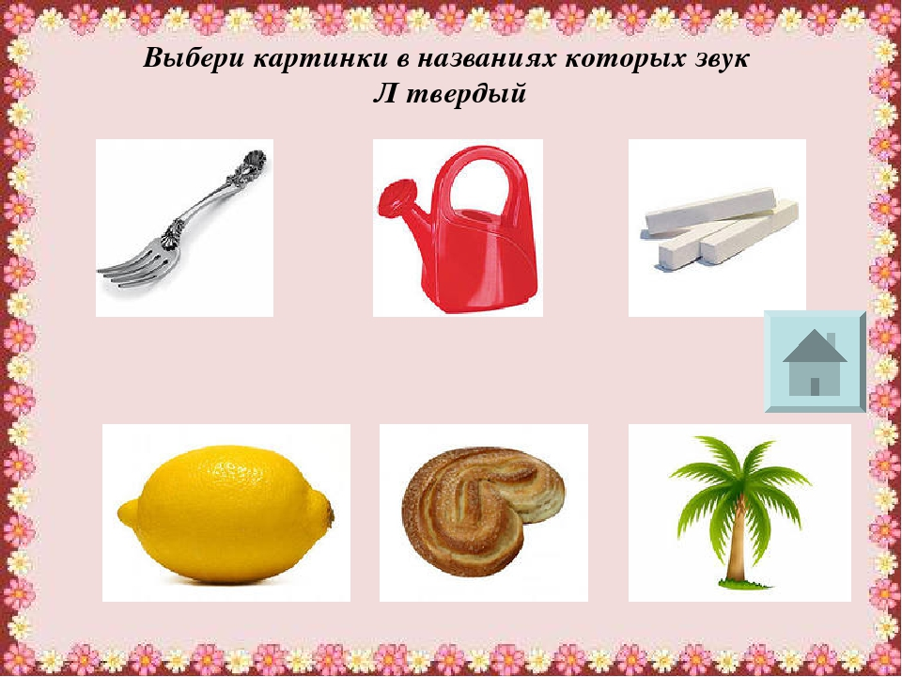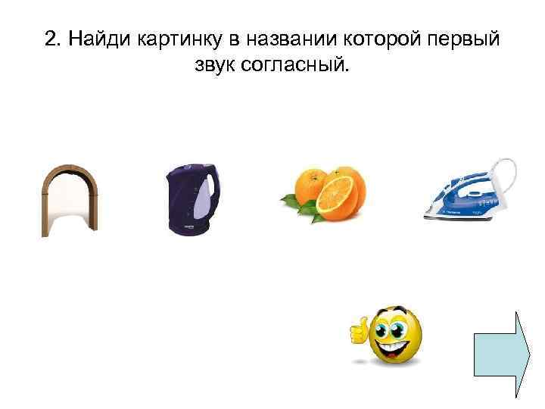
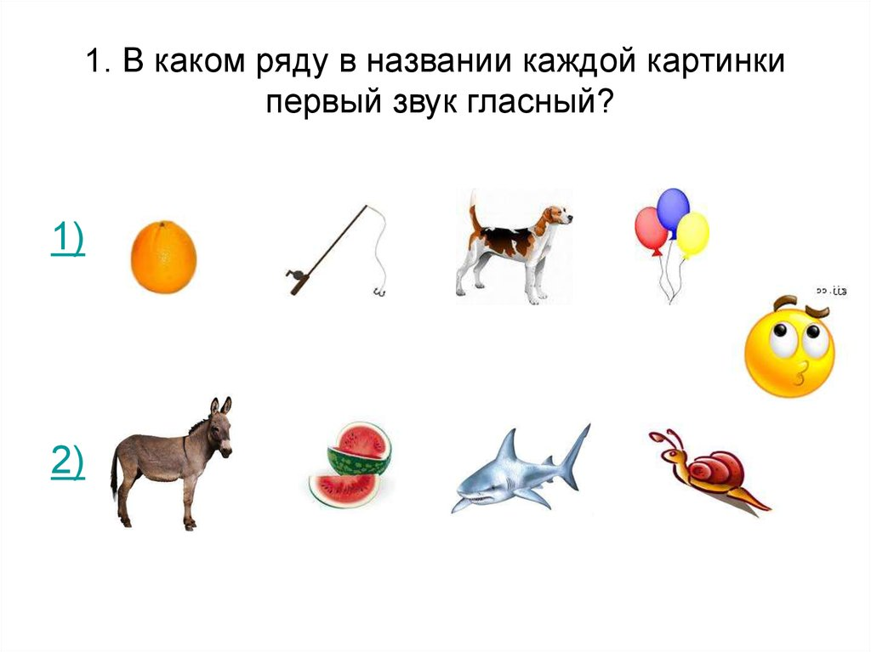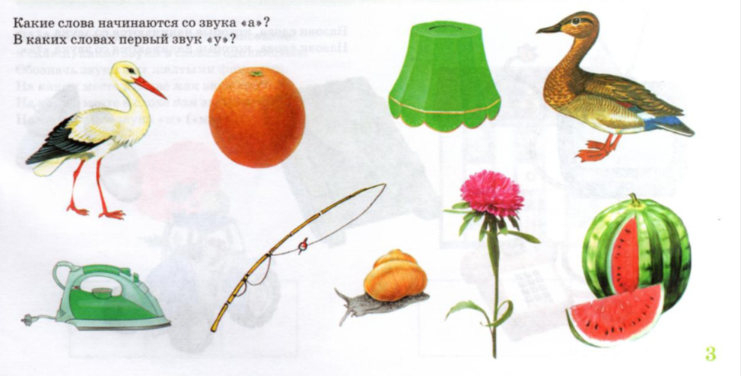
Воспитатель | Молодцы вот и собрали букет из цветов.
Итог занятия | Молодцы, ребята! Вот и подошло к концу наше путешествие. Какое задание было, по-вашему, самым лёгким? А какое самым трудным? А какое вам понравилось больше всего?  Ребята, сейчас вы можете подойти к нашим гостям, забрать у них выполненные вами задания с выставленной вам оценкой и посмотреть, что же вам поставили.

